PATVIRTINTA
Šiaulių lopšelio-darželio „Kregždutė“
direktoriaus 2022 m. sausio 24 d.
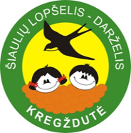
įsakymu Nr. P-6
ŠIAULIŲ LOPŠELIS-DARŽELIS „KREGŽDUTĖ“
RESPUBLIKINĖS IKIMOKYKLINIO IR PRIEŠMOKYKLINIO AMŽIAUS VAIKŲ VIRTUALIOS FOTOGRAFIJŲ PARODOS „APRENKIME LĖLES TAUTINIAIS RŪBAIS” NUOSTATAI

I SKYRIUS
BENDROSIOS NUOSTATOS

1. Respublikinės ikimokyklinio ir priešmokyklinio amžiaus vaikų virtualios fotografijų parodos „Aprenkime lėles tautiniais rūbais“ nuostatai reglamentuoja tikslą, uždavinius, dalyvius ir organizavimo tvarką.
2. Respublikinę ikimokyklinio ir priešmokyklinio amžiaus vaikų virtualią fotografijų parodą „Aprenkime lėles tautiniais rūbais“ organizuoja Šiaulių lopšelis-darželis „Kregždutė“.
3. Parodos nuostatai skelbiami lopšelio–darželio Šiaulių lopšelio-darželio „Kregždutė“ interneto svetainėje https://kregzdute.tavodarzelis.lt
4. Parodos iniciatorės – Šiaulių lopšelio-darželio „Kregždutė“ ikimokyklinio ugdymo auklėtojos M. Elijošiūtė, R. Ratkuvienė, G. Bušininkienė. Tel. 841 523829.

II SKYRIUS
TIKSLAS IR UŽDAVINIAI
5. Tikslas – ikimokyklinio ir priešmokyklinio amžiaus vaikų kūrybinių gebėjimų ugdymas, sukuriant lėlei tautinius rūbus, kūrybos procese taikant įvairias dailės technikas, panaudojant tradicines ir netradicines medžiagas.
6. Uždaviniai:
6.1. Ugdyti vaikų originalumą, vizualinę raišką;
6.2. Skatinti vaikų kūrybiškumą įgyvendinant kūrybines idėjas;
6.3. Skatinti kartu su šeimos nariais gaminti lėlei tautinius rūbus iš gamtinių medžiagų ir antrinių žaliavų panaudojant geltoną, žalią ir raudoną spalvą bei išreiškiant savo sumanymus bei idėjas;
6.4. Siekti glaudaus bendradarbiavimo tarp šalies ikimokyklinių ugdymo įstaigų ugdant meninės ir kūrybiškumo kompetencijos įgūdžius.

III SKYRIUS
DALYVIAI

7. Respublikinėje ikimokyklinio ir priešmokyklinio amžiaus vaikų virtualioje fotografijų parodoje „Aprenkime lėles tautiniais rūbais“ kviečiami dalyvauti šalies ikimokyklinio ir priešmokyklinio ugdymo įstaigų ugdytiniai, jų tėvai, pedagogai.

IV SKYRIUS
PARODOS ORGANIZAVIMO IR DALYVAVIMO TVARKA
8. Parodos dalyviai – Respublikos ikimokyklinio, priešmokyklinio ugdymo įstaigų ugdytiniai, pedagogai.
9. Kūrybinių darbų atlikimo techniką ir priemones dalyviai pasirenka savarankiškai. Lėlės maketas bus duotas (1 priedas). Lėlei tautinius rūbus galima kurti pasirenkant įvairias priemones, gamtines medžiagas, antrines žaliavas.
10. Atliktą darbą reikia nufotografuoti ir atsiųsti JPG skaitmeniniu formatu, pridėti užpildytą anketą (2 priedas). Nuotraukas siųsti nuo 2022 m. vasario mėn. 10 dienos iki 2022 m. kovo mėn. 11 d. elektroniniu paštu: kregzdute@splius.lt
11. Darbų nuotraukos turi būti geros kokybės.
12. Kviečiame 2022 m. kovo 10 d. kviečiame papuoštomis lėlėmis pasipuošti savo ugdymo įstaigos aplinką ir pasidalinti džiugiomis emocijomis.
13. Iš parodos dalyvių atsiųstų nuotraukų bus sukurta darbų paroda ir patalpinta lopšelio-darželio „Kregždutė“ interneto svetainėje https://kregzdute.tavodarzelis.lt/ ir darželio Facebook paskyroje https://www.facebook.com/Šiaulių-l-d-Kregždutė nuo 2022.03.21-2022.03.28.

V SKYRIUS
BAIGIAMOSIOS NUOSTATOS

14. Visiems virtualios parodos dalyviams ir mokytojams elektroniniu paštu bus išsiųsti Šiaulių lopšelis-darželis „Kregždutė“ padėkos raštai ir pažyma apie dalyvavimą parodoje.
15. Autorius, pateikdamas nuotraukas parodai, patvirtina, kad yra šios nuotraukos autorius ir yra gavęs joje esančių asmenų sutikimą šią nuotrauką pateikti parodai. Už autorinių teisių pažeidimus atsako nuotraukas pateikę asmenys.
16. Pateikdamas darbus autorius tampa parodos dalyviu.
17. Organizatoriai pasilieka teisę dalyvių nuotraukas naudoti neatlygintinai, viešai publikuoti darbus, nurodant autorines teises.
18. Darbų atsiuntimas organizatoriams laikomas autorių sutikimu su šiomis sąlygomis.

___________________________

Respublikinės ikimokyklinio ir priešmokyklinio
amžiaus vaikų kūrybinių darbų virtualios
parodos „Aprenkime lėles tautiniais rūbais“ nuostatų 1 priedas

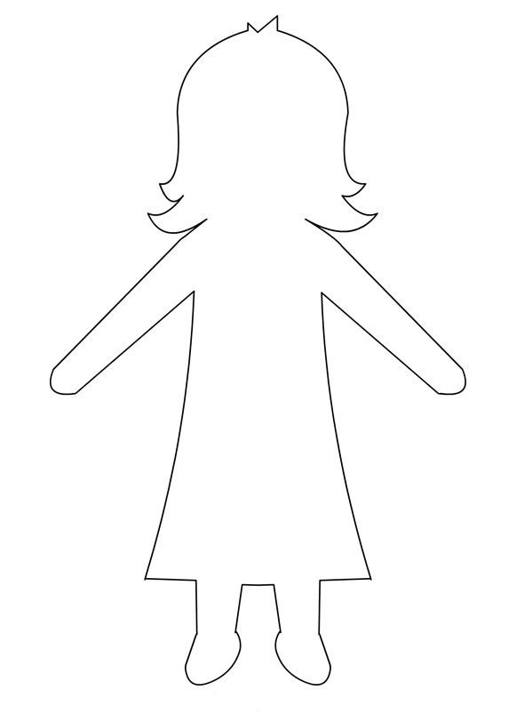
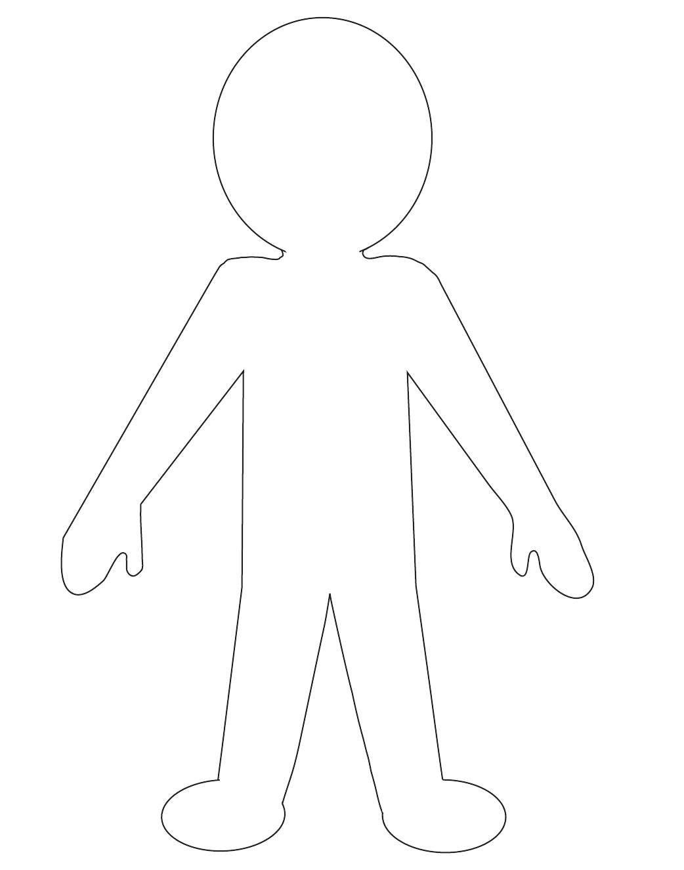

Respublikinės ikimokyklinio ir priešmokyklinio
amžiaus vaikų kūrybinių darbų virtualios
parodos „Aprenkime lėles tautiniais rūbais“ nuostatų 2 priedas

DALYVIO ANKETA

Vaiko vardas, pavardė, amžius

Pedagogo vardas, pavardė

Ugdymo įstaigos pavadinimas

Adresas, kontaktinis tel., el. paštas

